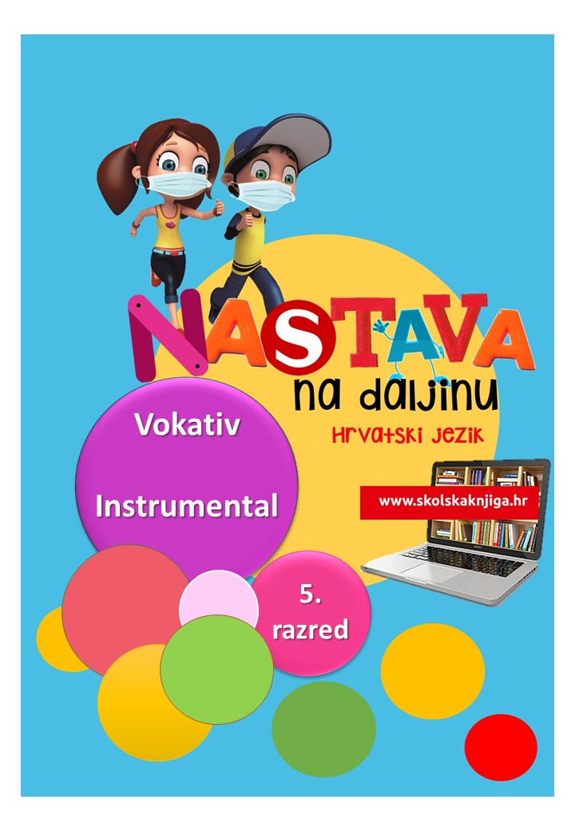

PODRUČJE PREDMETA
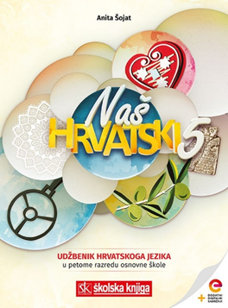
Hrvatski jezik i komunikacija
Vokativ
Instrumental

VRIJEME OSTVARIVANJA –

BROJ SATI NASTAVE: 3
Anita Šojat, Snaga riječi 5

Materijal za nastavu na daljinu pripremila
Daniela Maršalek

e-sfera
https://www.e-sfera.hr/dodatni-digitalni-sadrzaji/6b9af4ae-be5a-4170-a490-7324af4312f3/
https://www.e-sfera.hr/dodatni-digitalni-sadrzaji/9d84bcf1-4d34-4167-9cf4-e098395e9a0a/
NAPOMENA UČENIKU
U ovome ćeš tjednu proučavati imenice i njihovu sklonidbu te više doznati o vokativu i instrumentalu.
Učenje i rješavanje zadataka možeš organizirati kada ti najviše odgovara. Važno je da poštuješ rok za slanje završenih zadataka učiteljici/učitelju. Zadatke pošalji kada završiš sve aktivnosti.

ODGOJNO-OBRAZOVNI ISHODI
Nakon rada na ovim aktivnostima moći ćeš:
- objasniti po čemu se vokativ razlikuje od ostalih padeža
- prepoznavati imenice u vokativu
- točno odvajati vokativ zarezom od ostatka rečenice
- točno rabiti proširena padežna pitanja za instrumental
- prepoznavati imenice u instrumentalu
- slušno razlikovati, točno izgovarati i pisati riječi u kojima su provedene glasovne promjene
- točno pisati prijedlog s/sa s instrumentalom
- odigrati digitalne igre u svezi sklonidbe imenica
- izraditi umnu mapu o padežima.

REZULTATI UČENJA
Udžbeničku jedinicu svladao/svladala si ako na kraju svih aktivnosti pošalješ učiteljici/učitelju na dogovoreno virtualno mjesto:
- fotografiju umne mape padeža iz 10. aktivnosti.
Rok za slanje:

OPIS AKTIVNOSTI
- aktivnost – Na igralištu
Napiši 5 rečenica u kojima ćeš opisati prizor koji se događa na igralištu dok s prijateljima igraš neku sportsku igru. U rečenicama trebaš dočarati:

- dozivanje suigrača imenom
- čestitanje suigrača na postignutom pogotku
- zvuk lopte ili drugoga sportskog rekvizita.

- aktivnost – Slušaj o vokativu
Ne e-sferi na poveznici

https://www.e-sfera.hr/dodatni-digitalni-sadrzaji/6b9af4ae-be5a-4170-a490-7324af4312f3/

u rubrici Slušam i govorim poslušaj prvi zvučni zapis – audiosažetak nastavne jedinice Vokativ. Dok slušaš audiosažetak, razmišljaj o onome što ne znaš ili nisi do sada čula/čuo. Ono što ti je novo, zapiši u bilješke u bilježnicu željenom metodom (bilješke, umna mapa, grozd, tablica…).

U rubrici Slušam i govorim poslušaj i audiosažetak o glasovnim promjenama u vokativu te zapiši najvažnije.

Na temelju bilježaka sastavi sažetak teme o vokativu, pročitaj ga nekoliko puta naglas i pokušaj što više zapamtiti.


- aktivnost – Točno piši i izgovaraj

U radnoj bilježnici Naš hrvatski 5. riješi 4. i 5. zadatak na 37. stranici.
Na e-sferi u rubrici Čitam i pišem odigraj digitalnu igru i pravilno upiši imenice u vokativu.
Na e-sferi u rubrici Slušam i govorim pokreni digitalni zadatak Poslušaj i zapiši te pažljivo slušaj i u bilježnicu točno zapiši rečenice. Posebnu pozornost posveti pisanju zareza uz vokativ!

- aktivnost – Vokativi u himni

Na e-sferi uz čitanku Snaga riječi 5 na poveznici
https://www.e-sfera.hr/dodatni-digitalni-sadrzaji/a0b3b59d-d85a-4880-abe4-d91ca4dd668d/
poslušaj zvučni zapis pjesme Lijepa naša domovino.
Dok slušaš zvučni zapis hrvatske himne, zabilježi vokative koji se pojavljuju.

- aktivnost – Dopuni bilješke o vokativu

Promotri ilustrirane bilješke o vokativu te, ako je potrebno, dopuni svoje bilješke u bilježnici.
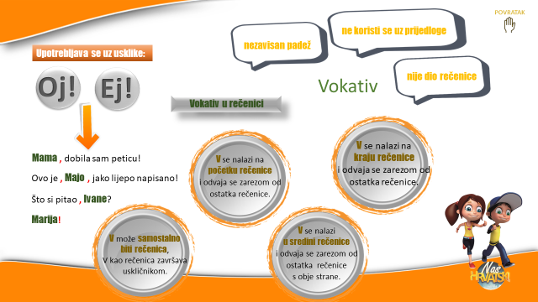

- aktivnost – Bez alata nema zanata

Na e-sferi uz udžbenik Naš hrvatski 5, Instrumental, na poveznici

https://www.e-sfera.hr/dodatni-digitalni-sadrzaji/9d84bcf1-4d34-4167-9cf4-e098395e9a0a/

u rubrici Čitam i pišem odigraj digitalnu igru Instrumental i u njoj poveži određeno zanimanje s potrebnim alatom.

- aktivnost – Instrumental

Promotri sljedeće rečenice.
Jučer sam sa mamom išla u kupovinu. Do trgovine smo se vozili s autobusom.

U rečenicama pokušaj pronaći pogreške. Što je pogrešno?
Samostalno prouči tekst o instrumentalu u udžbeniku ili poslušaj audiosažetak nastavne jedinice dostupan na e-sferi u rubrici Slušam i govorim te pokušaj pronaći odgovor na prethodno postavljeni problem.
U bilježnicu napiši odgovor na postavljeni problem:
Zašto se i u kojim situacijama u instrumentalu piše s ili sa, a kada se i zašto ne piše ni s ni sa?

- aktivnost – Prepoznajem te po nastavku

Riječi 5., 9. i 10. zadatak u radnoj bilježnici na str. 39., 40. i 41.
Na e-sferi u rubrici Ponavljam odigraj digitalne igre i kvizove o instrumentalu.

- aktivnost – Dopuni bilješke o instrumentalu

Promotri ilustrirane bilješke o vokativu te, ako je potrebno, dopuni svoje bilješke u bilježnici.
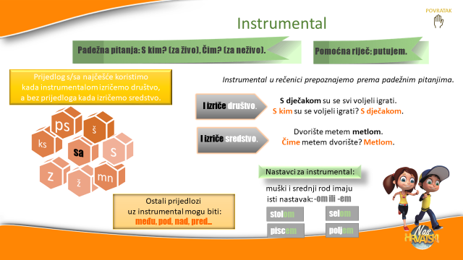

- aktivnost – Svi na jednom mjestu

Izradi umnu mapu s prikazom svih padeža.
Umnu mapu možeš izraditi na papiru ili digitalno pomoću odgovarajućega digitalnoga alata kao što su https://coggle.it/ , https://www.canva.com/hr_hr/ , www.mindmeister.com , https://www.mindmeister.com/, http://popplet.com/, https://coggle.it/, https://bubbl.us/.
U središtu umne mape neka bude pojam PADEŽI te taj pojam razgranaj na sedam grana za sedam padeža. Za svaki padež navedi padežna pitanja i primjere, uporabu prijedloga i rečeničnih znakova. U izradi umne mape koristi boje, ilustracije, crteže…
Prisjeti se pravila oblikovanja umne mape.
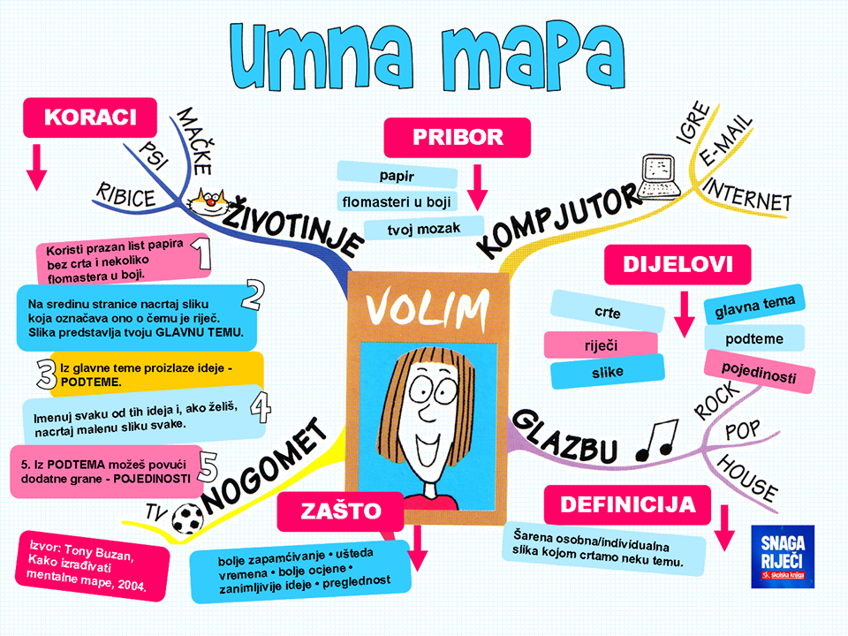

REZULTATI UČENJA
Udžbeničku jedinicu svladao/svladala si ako na kraju svih aktivnosti pošalješ učiteljici/učitelju na dogovoreno virtualno mjesto:
- fotografiju umne mape padeža iz 10. aktivnosti.


Želim ti uspjeh u radu!

